**Схема водоснабжения и водоотведения**

**Муниципального образования Нижние Вязовые**

**Зеленодольского муниципального района**

**На 2014-2020 годы**

пгт. Нижние Вязовые

2013 год

Содержание

Введение. 3

Общая характеристика МО Нижние Вязовые 4

Схема водоснабжения. 5

Раздел 1. Технико – экономическое состояние централизованных систем водоснабжения. 5

Раздел 2 Направления развития централизованных систем водоснабжения. 12

Раздел 3 Баланс водоснабжения и потребления горячей, питьевой, технической воды. 13

Раздел 4 Предложения по строительству, реконструкции и модернизации объектов централизованных систем водоснабжения. 13

Раздел 5 Экологические аспекты мероприятий по строительству, реконструкции и модернизации объектов централизованных систем водоснабжения. 15

Раздел 6 Оценка объемов капитальных вложений в строительство, реконструкцию и модернизации объектов централизованных систем водоснабжения. 17

Раздел 7 Целевые показатели развития централизованных систем водоснабжения. 18

Раздел 8 Перечень выявленных бесхозяйных объектов централизованных систем водоснабжения. 18

Схема водоотведения. 19

Раздел 1 Существующее положение в сфере водоотведения. 19

Раздел 2 Балансы сточных вод в системе водоотведения. 21

Раздел 4 Предложения по строительству, реконструкции и модернизации объектов централизованной системы водоотведения. 21

Раздел 6 Оценка потребности в капитальных вложениях в строительство, реконструкцию и модернизацию объектов централизованной системы водоотведения. 21

Раздел 7 Целевые показатели развития централизованной системы водоотведения. 22

Раздел 8 Перечень выявленных бесхозяйных объектов централизованной системы водоотведения. 22

## Введение.

Схема водоснабжения и водоотведения на период до 2030 года МО Нижние Вязовые Зеленодольского муниципального района разработана на основании следующих документов:

- Постановления Правительства Российской Федерации от 5 сентября 2013 года № 782 «О схемах водоснабжения и водоотведения».

- Федерального закона от 30.12.2004 № 210-ФЗ «Об основах регулирования тарифов организаций коммунального комплекса»

- «Правил определения и предоставления технических условий подключения объекта капитального строительства к сетям инженерно-технического обеспечения», утвержденных постановлением Правительства РФ от 13.02.2006 № 83,

- Водного кодекса Российской Федерации.

Схема включает первоочередные мероприятия по созданию и развитию централизованных систем водоснабжения и водоотведения, повышению надежности функционирования этих систем и обеспечивающие комфортные и безопасные условия для проживания людей в МО Нижние Вязовые Зеленодольского муниципального района.

Мероприятия охватывают следующие объекты системы коммунальной инфраструктуры:

– в системе водоснабжения – водозаборы (подземные),  станции водоподготовки, насосные станции, магистральные сети водопровода;

 – в системе водоотведения – магистральные  сети  водоотведения, канализационные насосные станции, канализационные очистные  сооружения.

В условиях недостатка собственных средств на проведение работ по модернизации существующих сетей и сооружений, строительству новых объектов систем водоснабжения и водоотведения, затраты на реализацию мероприятий схемы планируется финансировать за счет денежных средств потребителей путем установления тарифов на подключение к системам водоснабжения и водоотведения.

Кроме этого, схема предусматривает повышение качества предоставления коммунальных услуг для населения и создания условий для привлечения средств из внебюджетных источников для модернизации объектов коммунальной инфраструктуры.

Схема подлежит ежегодной корректировке.

## Общая характеристика МО Нижние Вязовые

Муниципальное образование Нижние Вязовые Зеленодольского муниципального района Республики Татарстан расположено в северо-западной части Зеленодольского муниципального района на правом берегу р. Волга. Граничит с Чувашской Республикой, городским поселением «г. Зеленодольск», Большеширданским, Свияжским и Большеачасырским сельскими поселениями.

Общая площадь МО Нижние Вязовые составляет 11823 га. Количество проживающих человек в поселении - 7549 человек.

В состав муниципального образования Нижние Вязовые Зеленодольского муниципального района Республики Татарстан входят населенные пункты: административный центр - пгт. Нижние Вязовые, д. Улитино (8км до административного центра), д. Русские Ширданы (6 км), с. Большое Ходяшево, с. Бритвино, пос. Малое Ходяшево, пос. Луговой, д. Протопоповка, с. Мизиново, с. Исаково.

До районного центра г. Зеленодольск 1-3км, до г. Казань - 40 км. Через территорию поселения проходит старая ветка автомобильной трассы Нижний Новгород- Казань. В средней части расположена ж/д станция Свияжск, вокруг которой сосредоточена основная производственная, торговая, культурная деятельность. Железная дорога уходит в трех направлениях: Москва, Казань, Ульяновск. По территории поселения протекает река Волга, расположены особо охраняемые природные территории - памятники природы озера Провальное, Собакино. Связь с г. Казань и районным центром поддерживается пригородными электропоездами, с Зеленодольском еще и паромной переправой. Действует интенсивное автобусное сообщение Свияжск - Чебоксары, Свияжск - Урмары, Свияжск - Козловка.

# Схема водоснабжения.

## Раздел 1. Технико – экономическое состояние централизованных систем водоснабжения.

Водоснабжение в МО Нижние Вязовые осуществляется из подземных источников, путем сооружения промышленных каптажей: скважин с водонапорными башнями и колодцев. Вода из поверхностных источников поселения, главным образом не используется. Водопроводные сети есть в пгт. Нижние Вязовые, с. Мизиново,с. Большое Ходяшево, п. Малое Ходяшево, с. Бритвино. Износ существующих сетей составляет 70 %. Водопроводная система требует частичной замены и реорганизации.

Строительство новых водозаборов должно сопровождаться надежным гидрогеологическим обоснованием, с прогнозом сохранения качества на весь период эксплуатации.

Объекты водоснабжения

Таблица 1.1.

|  |  |  |  |
| --- | --- | --- | --- |
| № пп | наименование объекта | населенные пункты | кол-во/  характеристики |
| 1 | 2 | 3 | 4 |
| 1 | Водозаборная станция пгт Нижние Вязовые | пгт. Нижние Вязовые | 5 скважин действующих/  2978 куб.м в сутки  1 недействующая скважина |
| 2 | Водозаборы | пгт. Нижние Вязовые  д. Улитино | 6 |
|  |  | д. Протопоповка  с. Мизиново  д. Исаково | 1/ глуб. 120 м  3/ глуб. 120 м  1/ глуб. 120 м |
|  |  | с. Большое Ходяшево  п. Малое Ходяшево  с. Бритвино | 5 |
| 3 | Водонапорная башня | пгт. Нижние Вязовые д.Улитино | 6 |
|  |  | д. Протопоповка  с. Мизиново  д. Исаково | 1  3  1-не действ. |
|  |  | с. Большое Ходяшево  п. Малое Ходяшево  с. Бритвино | 5 |
| 3 | Водопроводные сети | пгт. Нижние Вязовые | 54 км |
|  |  | с. Мизиново | 2,5 км |
|  |  | с. Большое Ходяшево  п. Малое Ходяшево  с. Бритвино | 3,5 км  0,35 км  1,4 км |
| 4 | Водяные колодцы | пгт. Нижние Вязовые  д. Улитино  д. Русские Ширданы | 7 шт. |
|  |  | д. Протопоповка | 11 шт. |
| 5 | Очистные сооружения | пгт. Нижние Вязовые | 1 шт./255куб.м в сутки |
| 6 | Канализационные сети | пгт. Нижние Вязовые | 4,4 км |
| 7 | КНС | пгт. Нижние Вязовые | 1 шт |
| 8 | ВНС | пгт. Нижние Вязовые | 5 шт |

Схема водоснабжения с. Большое Ходяшево и п. Малое Ходяшево

Рис 1.1.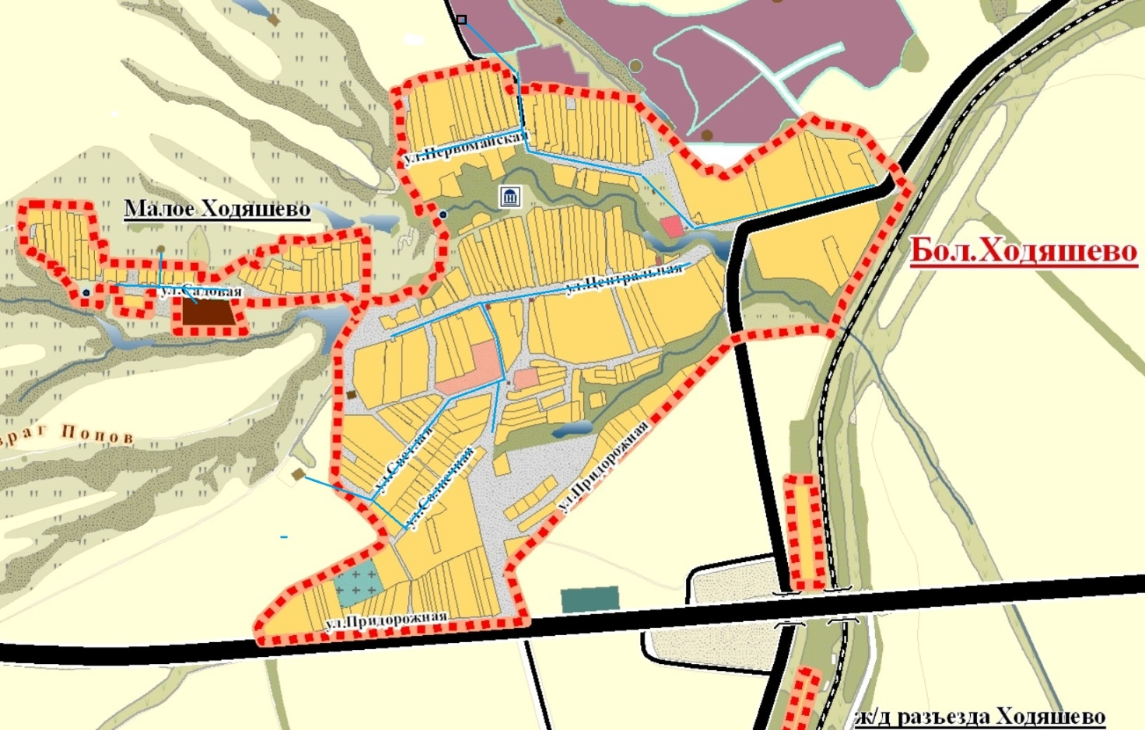

Схема водоснабжения с. Бритвино

Рис 1.2.

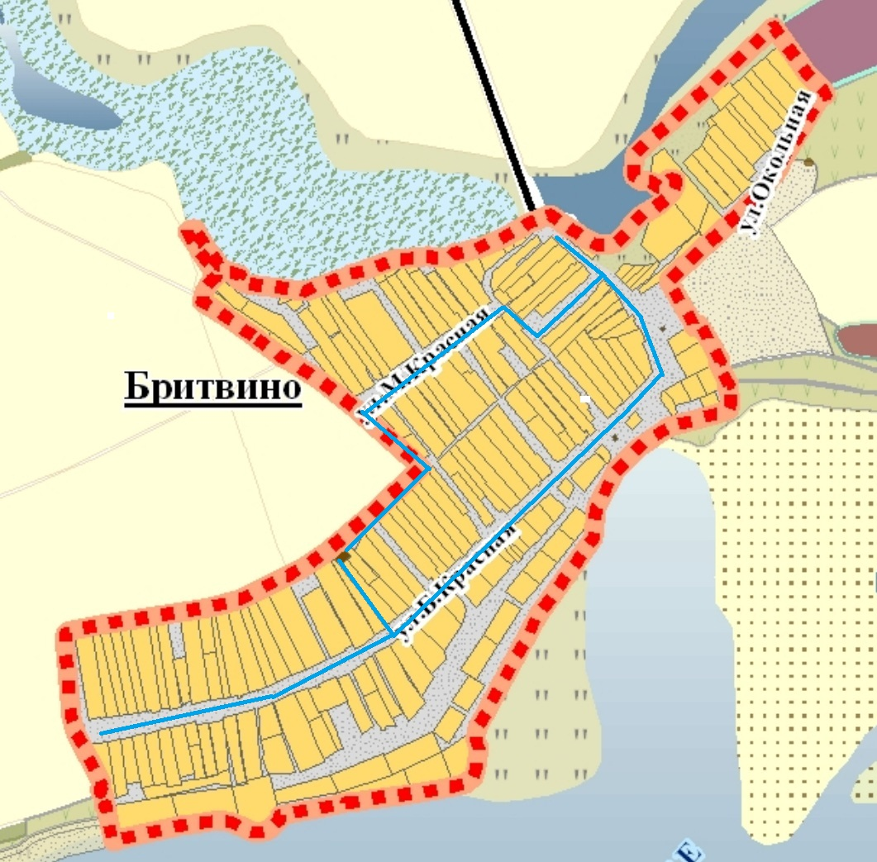

Схема водоснабжения д. Исаково

Рис 1.3.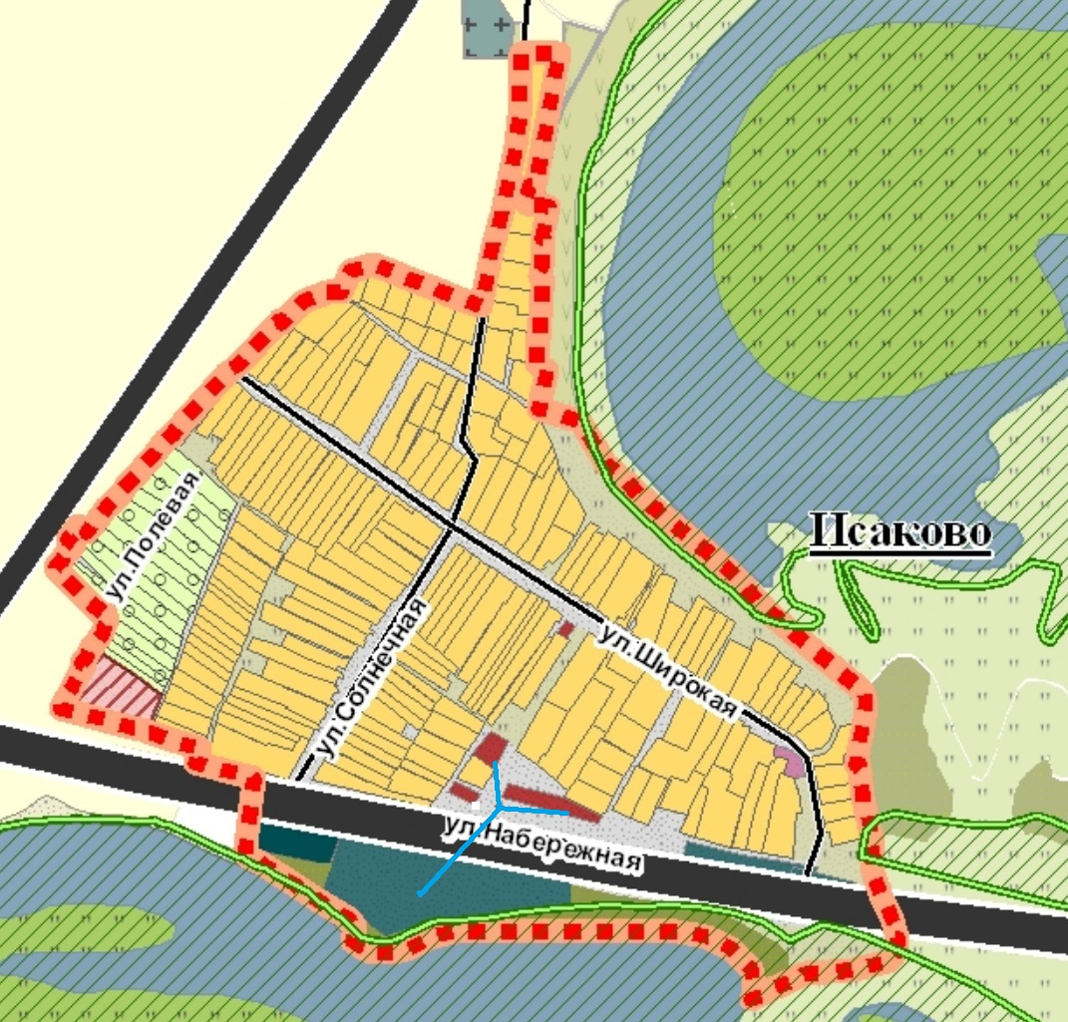

Схема водоснабжения с. Мизиново

Рис 1.4.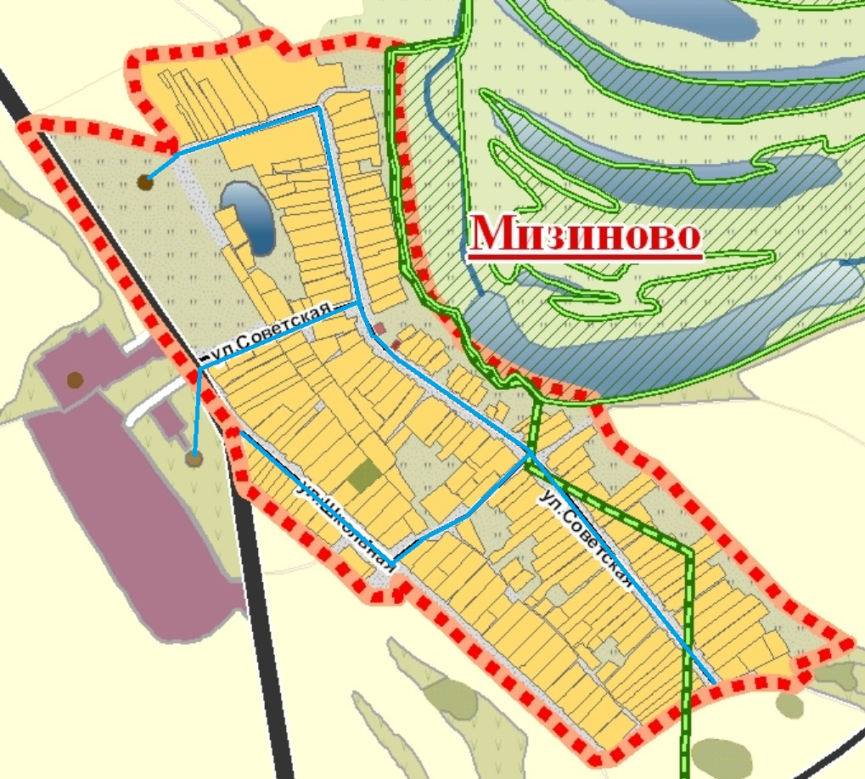

Схема водоснабжения пгт. Нижние Вязовые

Рис 1.5.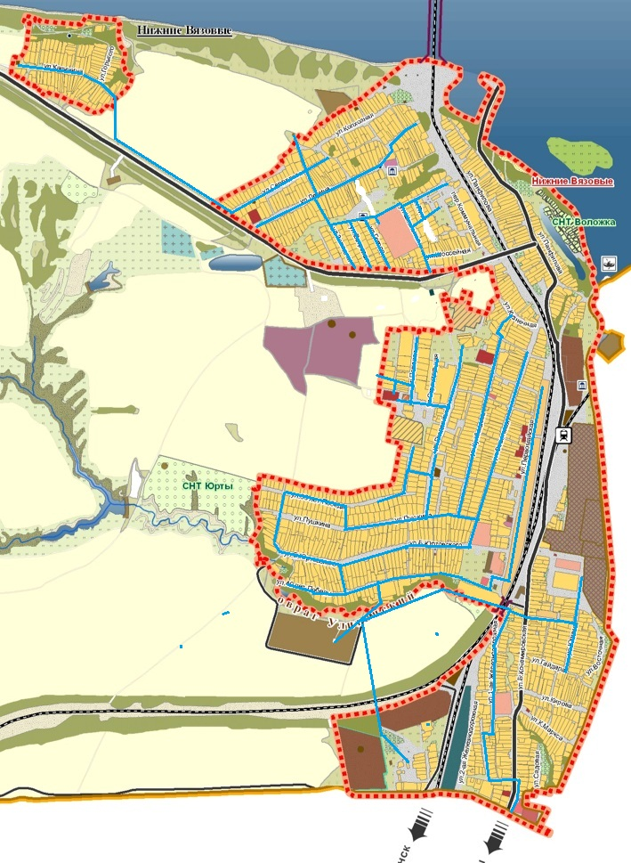

Водопроводные сети пгт Нижние Вязовые

Рис 1.6.

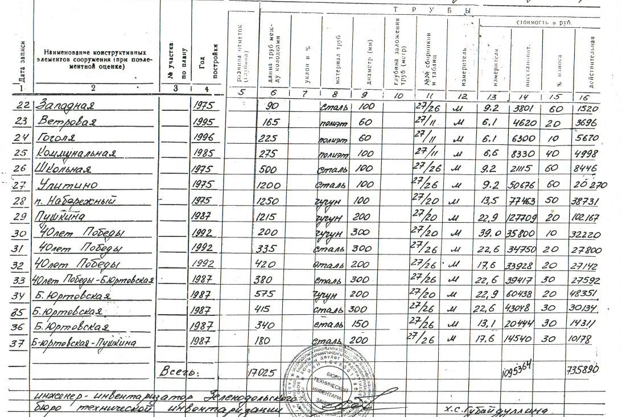

## Раздел 2 Направления развития централизованных систем водоснабжения.

Для развития систем централизованного водоснабжения необходимо строительство новых сетей и сооружений водоснабжения и реконструкция существующих сетей и сооружений водоснабжения. Необходима прокладка новых сетей водоснабжения к новым районам застройки МО Нижние Вязовые и реконструкция сетей водопровода, имеющих 100 % износ. Также для развития систем водоснабжения необходимо снизить аварийность на сетях и объектах водоснабжения, сократить процент утечек, постоянно поддерживать нормативное качество питьевой воды, снизить потребление электроэнергии путем внедрения энергосберегающих технологий. Основная проблема аварийности на водопроводных сетях – это большой процент физического износа и гидроудары. Избежать гидроударов можно путем стабилизации давления в сетях при помощи установки частотных преобразователей на двигатели насосов на водопроводных насосных станциях и на подкачивающих насосах в жилых домах, установки гидромуфт. Для дальнейшего снижения количества аварий и утечек на водопроводе необходима замена сетей водопровода со 100% износом.

Согласно проектных решений и необходимостью модернизации, обеспечения надежной эксплуатации, существующих объектов водоснабжения, определены следующие целевые показатели развития централизованных систем водоснабжения:

* повышение надежности работы систем водоснабжения в соответствии с нормативными требованиями;
* увеличение подачи воды потребителям;
* энерго- и ресурсосбережение;
* подачу воды потребителям надлежащего качества;
* обеспечение доступности для потребителей товаров и услуг за счет сокращения эксплуатационных затрат;
* улучшение экологической ситуации.

## Раздел 3 Баланс водоснабжения и потребления горячей, питьевой, технической воды.

Перспективный баланс водопотребления

Таблица 3.1.

|  |  |  |
| --- | --- | --- |
| Объем водоснабжения в МО Нижние Вязовые | | |
| 2013 год | 2020 год | 2030 год |
| 3,165тыс м3/сут | 3, 241тыс м3/сут | 3,338 тыс м3/сут |

## Раздел 4 Предложения по строительству, реконструкции и модернизации объектов централизованных систем водоснабжения.

Схемой водоснабжения и водоотведения Муниципального образования Нижние Вязовые предусмотрены мероприятия по водоснабжению д. Русские Ширданы - строительство водозабора с водонапорной башней – 1 очередь.

Застройка новых территорий 1-2 га пгт. Нижние Вязовые и 234 га д. Улитино предполагает строительство водопроводных сетей в пгт. Нижние Вязовые – 2 км, в д. Улитино – 2 км со строительством нового водозабора.

Строительство новой скважины в с. Бритвино на территории перспективной застройки;

Замена сетей централизованного водоснабжения села Мизиново – 1,1 км.

Замена сетей централизованного водоснабжения пгт. Нижние Вязовые – 4км.

Замена сетей централизованного водоснабжения c. Большое Ходяшево – 2,5 км.

Замена сетей централизованного водоснабжения п. Малое Ходяшево – 0,2 км.

Комплекс работ по реконструкции (замене) в системах водоснабжения коммунального комплекса;

Комплекс работ по новому строительству в системах водоснабжения  коммунального комплекса;

Использование пресных подземных вод для улучшения водоснабжения населенных пунктов;

Продолжение поисково-оценочных работ по изучению и воспроизводству ресурсной базы питьевых подземных вод для населенных пунктов, не имеющих выявленных и разведанных месторождений подземных вод;

Выявление бездействующих скважин и проведение ликвидационного тампонажа на них;

Выполнение обязательной герметизации оголовков всех эксплуатируемых и резервных скважин;

Проведение ежегодного профилактического ремонта скважин балансодержателями водозаборных сооружений;

Анализ необходимости устройства на водозаборах пресных подземных вод установок по обеззараживанию и обезжелезиванию воды.

Схемой водоснабжения и водоотведения МО Нижние Вязовые предусмотрены мероприятия по водоснабжению туристско-рекреационного комплекса «Свияга Лэнд» и д. Протопоповка –первая очередь, а так же строительство водоочистных сооружений и водозаборов с водонапорными башнями на территории СММЛЦ – расчетный срок.

## Раздел 5 Экологические аспекты мероприятий по строительству, реконструкции и модернизации объектов централизованных систем водоснабжения.

Источниками интенсивного загрязнения водных объектов являются неочищенные и недостаточно очищенные стоки предприятий коммунального, сельского хозяйства и животноводства. Загрязнение рек и водосборной площади в пределах населенных пунктов происходит в результате складирования по берегам бытовых отходов и мусора с приусадебных участков. Крупные озера в большинстве своем имеют относительно пригодную для сельскохозяйственного водоснабжения и бытовых нужд воду, так как в них происходят процессы самоочищения. В озерах с малыми объемами воды качество воды значительно ухудшается, поскольку они быстрее реагируют на все негативные процессы, происходящие на водосборе.

Неудовлетворительное состояние питьевого водоснабжения как централизованного, так и нецентрализованного, является одним из факторов, оказывающих отрицательное влияние на здоровье населения.

Для всех водных объектов, в соответствии с Водным Кодексом РФ, установлены водоохранные зоны, прибрежные защитные полосы и береговые полосы для которых предусматривается специальный режим использования.

В качестве мероприятий по охране поверхностных и подземных вод на территории предлагается:

1. Обследование и благоустройство существующих родников;
2. Продолжение работ по решению проблемы канализования и водоснабжения населенных пунктов;
3. Соблюдение особого правового режима использования земельных участков и иных объектов недвижимости, расположенных в границах ВОЗ, ПЗП поверхностных водных объектов и ЗСО источников питьевого водоснабжения;
4. Установление границ ВОЗ и ПЗП в соответствии с «Правилами установления на местности границ ВОЗ и границ ПЗП водных объектов», утв. Постановлением Правительства РФ от 10.01.2009 г. №17;
5. Обеспечение безопасного состояния и эксплуатации водохозяйственных систем, предотвращение вредного воздействия сточных вод на водные объекты;
6. Рациональное использование, восстановление (благоустройство) водных объектов;
7. Осуществление водохозяйственных мероприятий и мероприятий по охране водных объектов в соответствии с Водным кодексом РФ.

## Раздел 6 Оценка объемов капитальных вложений в строительство, реконструкцию и модернизации объектов централизованных систем водоснабжения.

Информация о необходимости нового строительства, реконструкции и замены сетей и оборудования водопровода МО Нижние Аязовые

Таблица 6.1.

|  |  |  |  |
| --- | --- | --- | --- |
| №  п.п | Наименование мероприятий | Сроки реализации (год (ы)) | Сумма, тыс. руб., за весь период |
|  | Строительство водозабора с водонапорной башней в д. Русские Ширданы | 2018-2020 | 3 500 |
|  | Строительство водопроводных сетей в пгт. Нижние Вязовые – 2 км, на территории перспективной застройки | 2020-2025 | 1 200 |
|  | Строительство водопроводных сетей– 4 км, на территории перспективной застройки в д. Улитино | 2020-2025 | 2 400 |
|  | Строительством нового водозабора в д. Улитино | 2020-2025 | 24 600 |
|  | Строительство новой скважины с водонапорной башней в с. Бритвино на территории перспективной застройки | 2015-2018 | 5 400 |
|  | Замена сетей централизованного водоснабжения с. Мизиново – 1,1 км. | 2015-2016 | 660 |
|  | Замена сетей централизованного водоснабжения пгт. Нижние Вязовые – 4км. | 2015-2020 | 2 400 |
|  | Замена сетей централизованного водоснабжения c. Большое Ходяшево – 2,5 км. | 2018-2020 | 1 500 |
|  | Замена сетей централизованного водоснабжения п. Малое Ходяшево – 0,2 км. | 2018-2020 | 120 |
|  | **ВСЕГО** |  | **41 780** |

## 

## Раздел 7 Целевые показатели развития централизованных систем водоснабжения.

Согласно проектных решений и необходимостью модернизации, обеспечения надежной эксплуатации, существующих объектов водоснабжения, определены следующие целевые показатели развития централизованных систем водоснабжения:

* повышение надежности работы систем водоснабжения в соответствии с нормативными требованиями;
* увеличение подачи воды потребителям;
* энерго- и ресурсосбережение;
* подачу воды потребителям надлежащего качества;
* обеспечение доступности для потребителей товаров и услуг за счет сокращения эксплуатационных затрат;
* улучшение экологической ситуации.

## Раздел 8 Перечень выявленных бесхозяйных объектов централизованных систем водоснабжения.

Исполнительным комитетом МО Нижние Вязовые Зеленодольского муниципального района запланировано в течение 2014-2015 годов провести работу по выявлению бесхозяйных объектов централизованной системы водоснабжения.

# Схема водоотведения.

## Раздел 1 Существующее положение в сфере водоотведения.

В настоящее время централизованная система канализации и очистные сооружения расположены в пгт. Нижние Вязовые. Сброс сточных вод осуществляется преимущественно в выгребные ямы с последующим вывозом и в виде надворных уборных.

Объекты водоотведения

Таблица 1.1.

|  |  |  |  |
| --- | --- | --- | --- |
| № пп | наименование объекта | населенные пункты | кол-во/  характеристики |
| 1. | Очистные сооружения | пгт. Нижние Вязовые | 1 шт./255куб.м в сутки |
| 2. | Канализационные сети | пгт. Нижние Вязовые | 4,4 км |
| 3. | КНС | пгт. Нижние Вязовые | 1 шт |
| 4. | ВНС | пгт. Нижние Вязовые | 5 шт |

Схема централизованной система водоотведения в пгт. Нижние Вязовые

Рис 1.1.

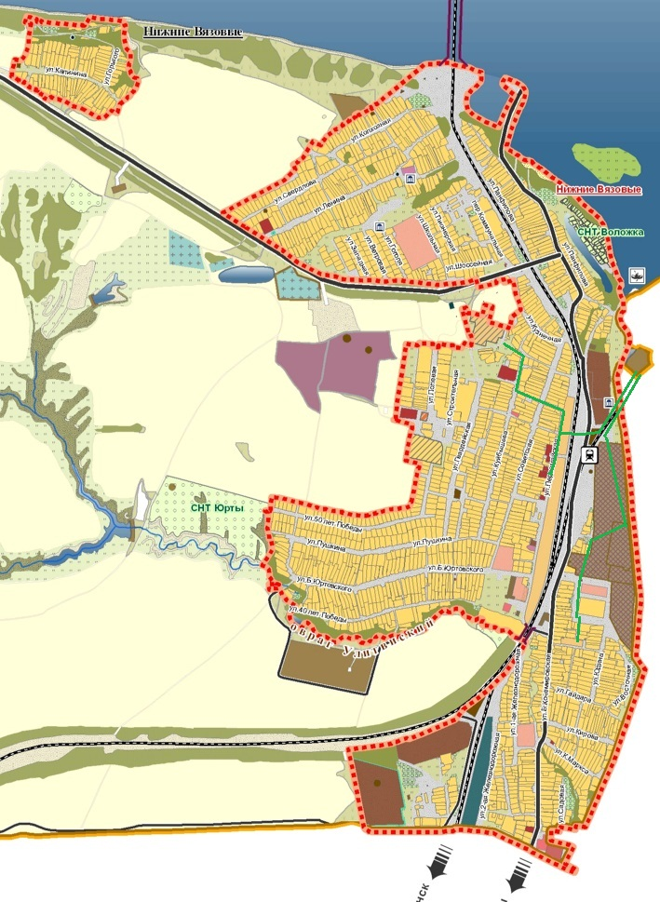

Водосточные сети пгт. Нижние Вязовые

Рис 1.2.

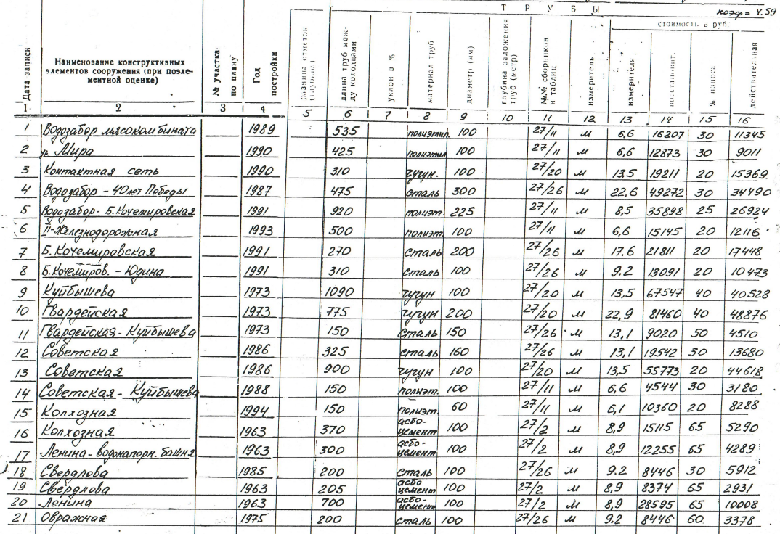

## Раздел 2 Балансы сточных вод в системе водоотведения.

Перспективный баланс водоотведения

Таблица 3.1.

|  |  |  |
| --- | --- | --- |
| Объем сточных вод в МО Нижние Вязовые | | |
| 2013 год | 2020 год | 2030 год |
| 3,165тыс м3/сут | 3, 241тыс м3/сут | 3,338 тыс м3/сут |

## Раздел 4 Предложения по строительству, реконструкции и модернизации объектов централизованной системы водоотведения.

Предусмотрена реконструкция очистных сооружений пгт. Нижние Вязовые.

Прокладка канализационных сетей в пгт. Нижние Вязовые (в первую очередь - центральная часть поселка, вторая очередь – район перспективной застройки) – 6 км.

## Раздел 6 Оценка потребности в капитальных вложениях в строительство, реконструкцию и модернизацию объектов централизованной системы водоотведения.

Информация о необходимости нового строительства, реконструкции и замены сетей и оборудования водопровода МО Нижние Аязовые

Таблица 6.1.

|  |  |  |  |
| --- | --- | --- | --- |
| №  п.п | Наименование мероприятий | Сроки реализации (год (ы)) | Сумма, тыс. руб., за весь период |
| 1. | Реконструкция очистных сооружений пгт. Нижние Вязовые | 2014-2015 | 194 168,48 |
| 2. | Прокладка канализационных сетей в пгт. Нижние Вязовые – 6 км | 2015-2025 | 6 150 |
|  | **ВСЕГО** |  | **200 318,48** |

## Раздел 7 Целевые показатели развития централизованной системы водоотведения.

Согласно проектных решений и необходимостью модернизации, обеспечения надежной эксплуатации, существующих объектов водоотведения, определены следующие целевые показатели развития централизованных систем водоотведения:

* повышение надежности работы систем водоотведения в соответствии с нормативными требованиями;
* энерго- и ресурсосбережение;
* обеспечение доступности для потребителей товаров и услуг за счет сокращения эксплуатационных затрат;
* улучшение степени очистки сточных вод;
* улучшение экологической ситуации.

## Раздел 8 Перечень выявленных бесхозяйных объектов централизованной системы водоотведения.

В МО Нижние Вязовые не выявлено бесхозных объектов централизованной системы водоотведения.